UNIVERSIDADE FEDERAL DO RIO GRANDE DO SUL
INSTITUTO DE INFORMÁTICA
BACHARELADO EM CIÊNCIA DA COMPUTAÇÃO

JOÃO LUIZ GRAVE GROSS
180171

Relatório – Trabalho 3

Trabalho da Disciplina Fundamentos de Processamento de Imagens

Prof. Manuel Menezes de Oliveira Neto

Porto Alegre, 16 de novembro de 2011.
1 INTRODUÇÃO

Este relatório descreve a extensão do programa desenvolvido nos trabalhos 1 e 2. Nesta versão o software inclui outras operações, tais como rotação de 90 graus para a direita e para a esquerda, zoom in, zoom out e convolução.
O capítulo 2 mostra as novas alterações na interface e explicada cada nova operação. E por fim o capítulo 3 mostra os resultados da aplicação de cada operação sobre as imagens.
2 INTERFACE

A nova interface do photonchopp pode ser vista a seguir:

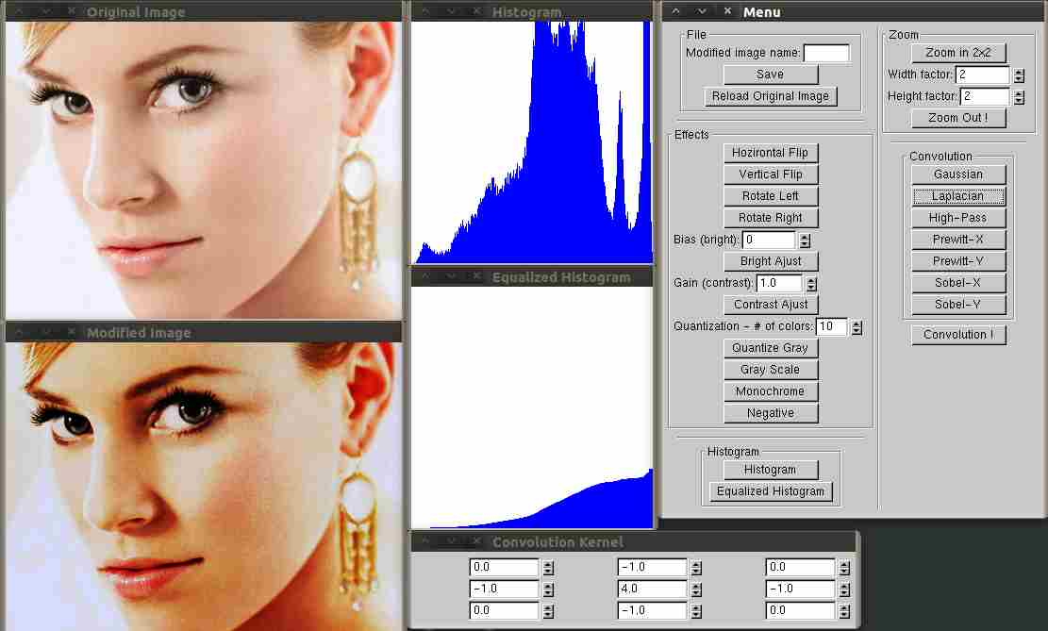
Figura 1: Interface do photonchopp
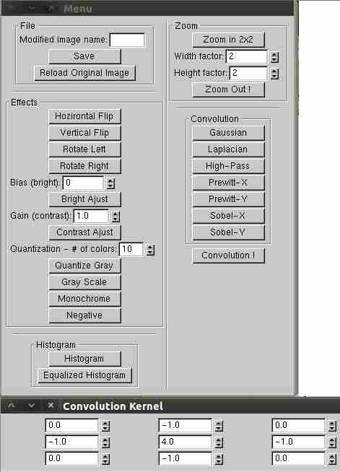
Figura 2: Janela Menu do photonchopp

Na figura 1 podemos ver a interface completa. A janela “original image” contem a imagem original, carregada junto à inicialização do software. A janela “modified image”, possui a imagem resultante da aplicação de efeitos. As janelas 'histogram' e 'equalized histogram', mostram, respectivamente, o histograma da imagem original e o histograma equalizado da imagem original. As janelas “Menu” e “Convolution Kerkel”, possui todas as funcionalidades do programa, como pode-se observar na figura 2 com mais detalhes.
Das operações obrigatórias listadas na descrição do trabalho 3, todas foram implementadas e cada uma possui um botão correspondente na janela Menu. Descrição dos botões:
  - 'Rotate Left': Rotaciona a imagem para a esquerda em 90 graus;
  - 'Rotate Right': Rotaciona a imagem para a direita em 90 graus;
  - 'Zoom In 2 x 2': Aplica zoom in na imagem modificada, à taxa de 2 x 2;
  - 'Zoom Out': Aplica zoom out na imagem modificada, de acordo com a escala dos campos 'width factor' e 'height factor';
  - 'Convolution': Aplica a operação de convolução à imagem modificada, com o kernel presente na janela 'Convolution Kernel';
  - 'Gaussian', 'Laplacian', 'High-Pass', 'Prewiit-X', 'Prewitt-Y', 'Sobel-X', 'Sobel-Y': Carregam o seu respectivo kernel na janela 'Convolution Kernel';
3 RESULTADOS

Neste capítulo são apresentados os resultados obtidos com a aplicação de cada uma das novas opções do menu sobre as imagens.

3.1 Rotação para esquerda

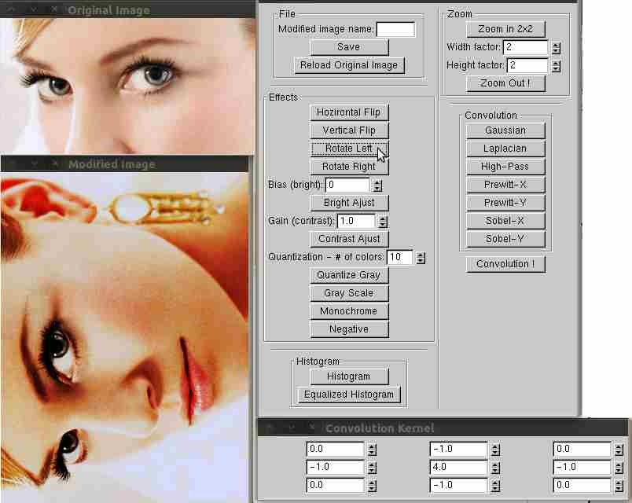
Figura 3: Rotação para a esquerda

3.2 Rotação para a direita

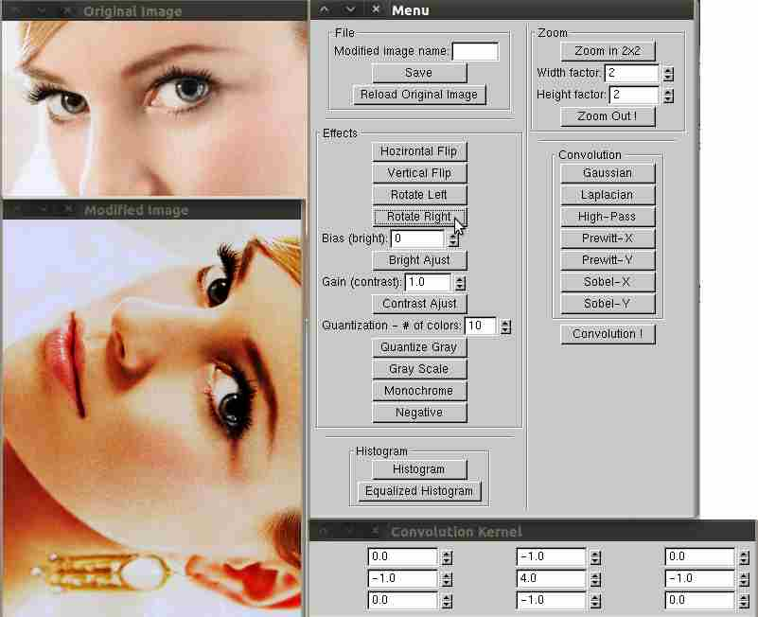
Figura 4: Rotação para a direita

3.3 Zoom In

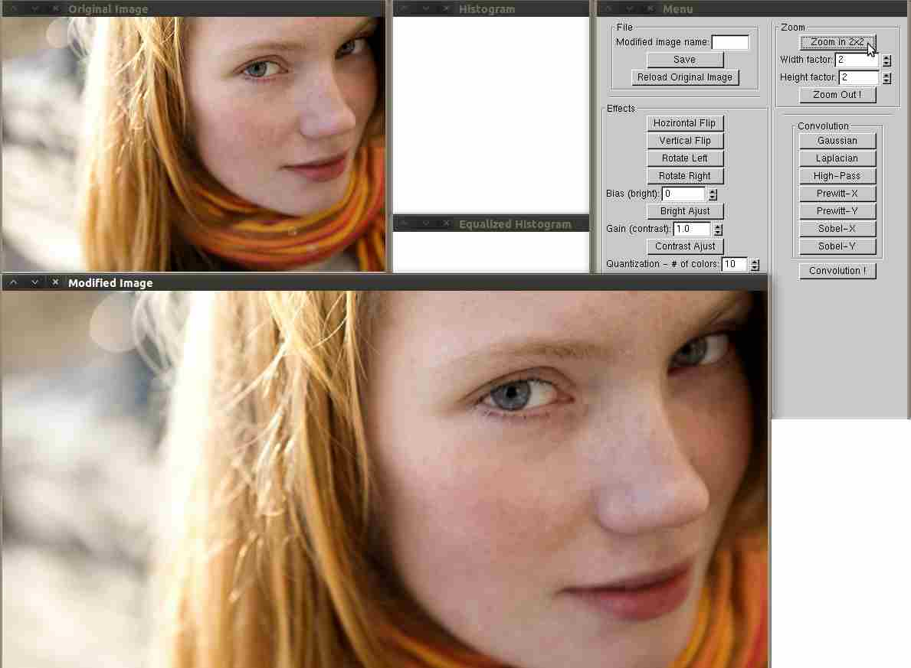
Figura 5: Zoom In

3.4 Zoom Out

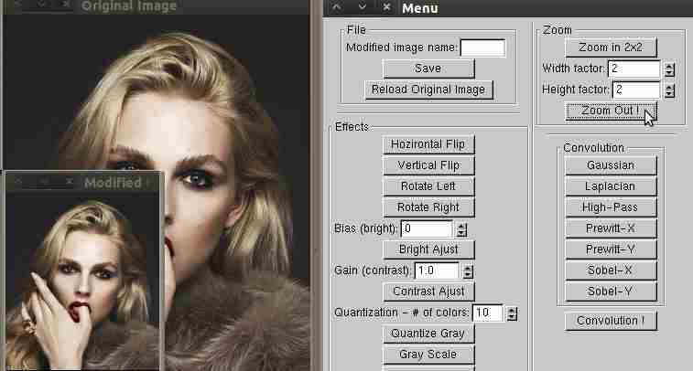
Figura 6: Zoom Out 2 x 2

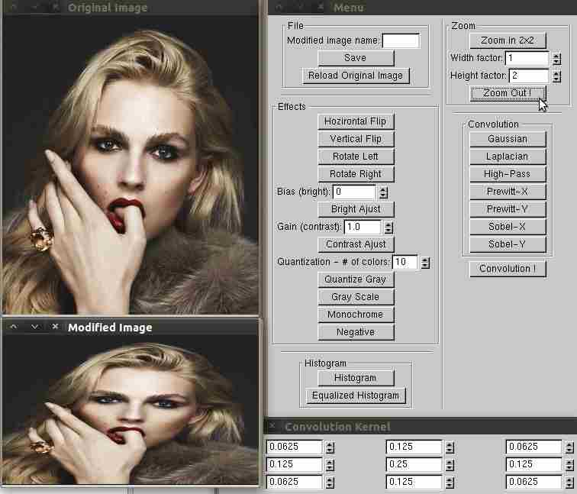
Figura 7: Zoom Out 1 x 2

  - Convolução

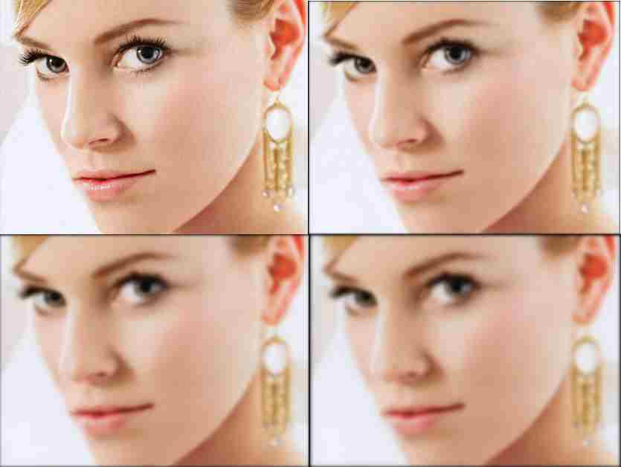
Figura 8: Filtro Gaussiano

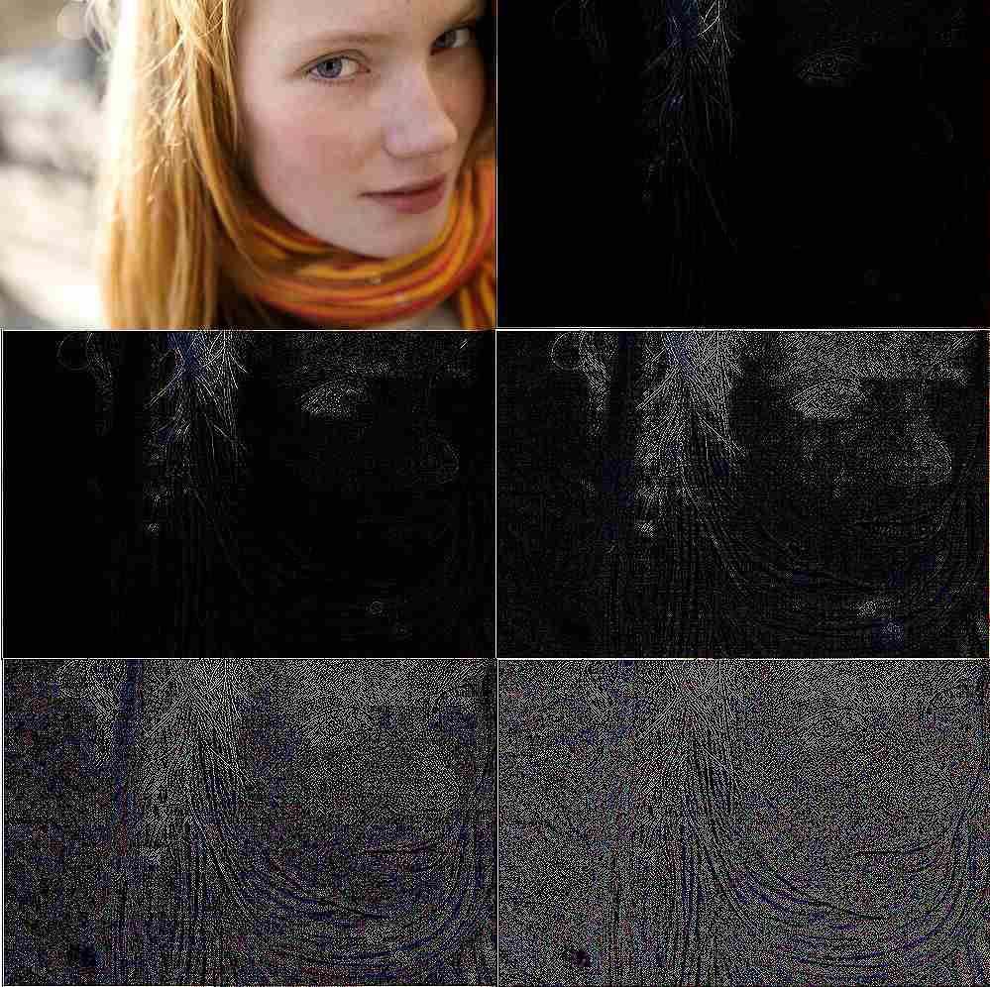
Figura 9: Filtro Laplaciano
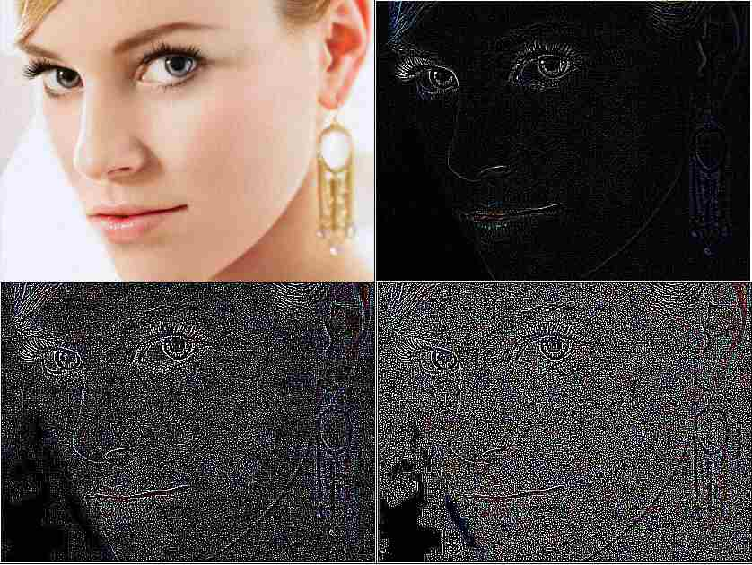
Figura 10: Filtro High-Pass

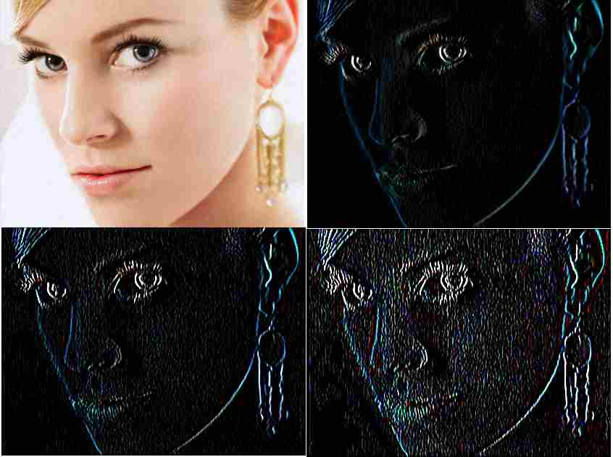
Figura 11: Filtro Prewitt-X

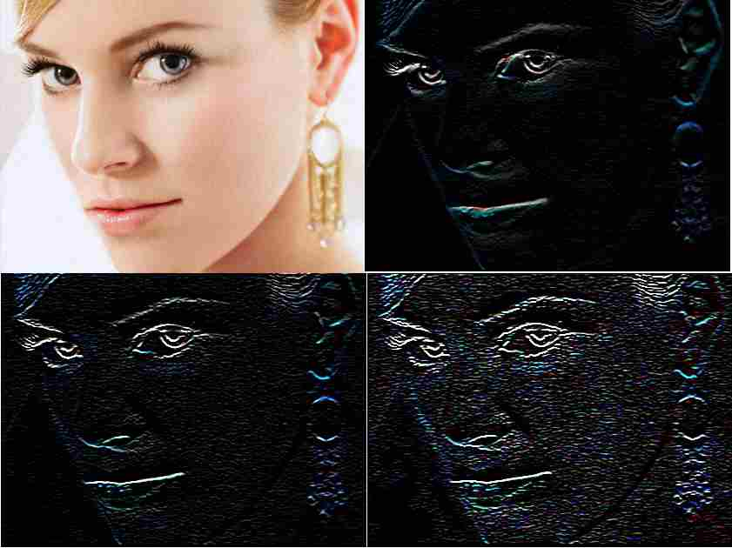
Figura 12: Filtro Prewitt-Y

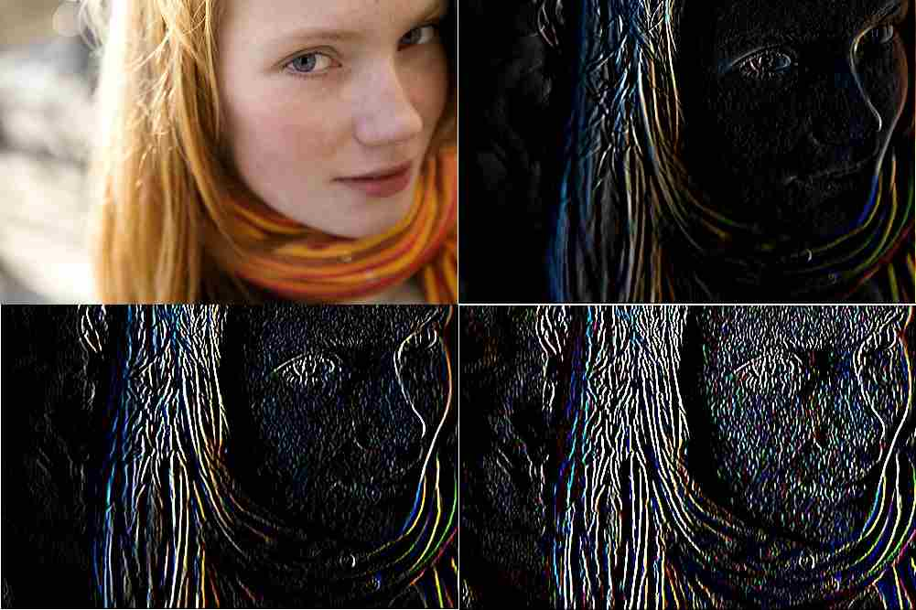
Figura 13: Sobel-X

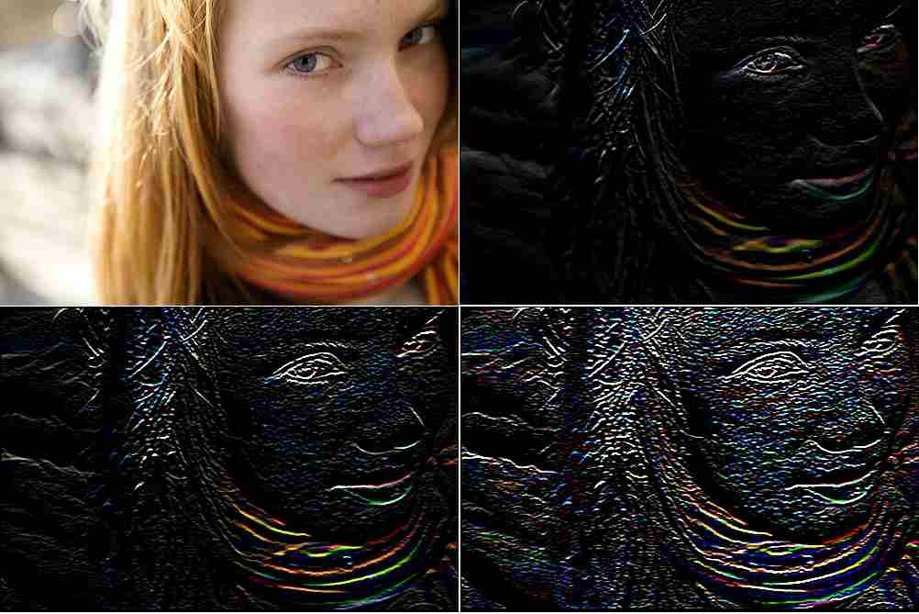
Figura 14: Sobel-Y

